Сценарий экспресс-спектакля «Весна – время приключений».

Автор: Ильенко Наталья Ивановна,
зам.директора по воспитательной
работе Стародубского центра
детского творчества

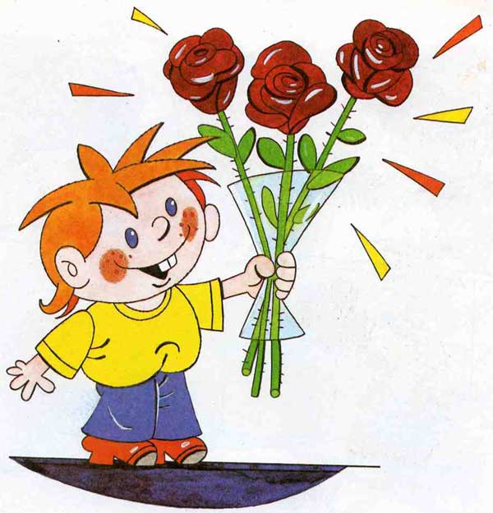
Действующие лица и их фразы:
Внучка – «Я – Звезда!»
Бабка – «Я так рада!»
Дед – «Мировой дедуля»
Принц – «Я – герой!»
Заяц – «Уши не трогать!»
Весна – «Я пришла»
Бес – «Будь, по-моему»
Время – «Прекрасная пора!»
Приключения – «Эх, повеселимся!»

(Ведущий читает текст, герои говорят свои фразы, как только о них заходит речь и выполняют действия, согласно сценарию).

Эта история произошла в то ВРЕМЯ, когда всё в мире расцветает и зеленеет – ВЕСНОЙ.
Жили-были ДЕД, БАБКА, ВНУЧКА и её ручной ЗАЯЦ. И вот однажды, когда ВРЕМЯ было позднее, ВНУЧКА решила прогуляться с ЗАЙЦЕМ по лесу. БЕС попутал БАБКУ и она без разговоров отпустила ВНУЧКУ с ЗАЙЦЕМ навстречу ПРИКЛЮЧЕНИЯМ. ДЕД махнул на всё рукой и отправился спать.
А тем ВРЕМЕНЕМ, Принц в саду своего замка радовался ВЕСНЕ. ПРИНЦ мечтал о ПРИКЛЮЧЕНИЯХ и славных победах на полях сражений. Вдруг, БЕС вселился в ПРИНЦА и он помчался в лесную чащу, крича: «ВЕСНА! ВЕСНА! ВЕСНА!»
Всё это ВРЕМЯ ПРИКЛЮЧЕНИЯ не давали покоя ЗАЙЦУ, который полез в дупло дерева и застрял, потому что БЕС крепко держал его, ВНУЧКА старалась вытащить ЗАЙЦА, но безрезультатно.
БАБКУ и ДЕДУ не спалось, они волновались за ВНУЧКУ. ДЕД предложил отправиться на её поиски БАБКЕ.
Спустя ВРЕМЯ на поляну, где ВНУЧКА пыталась вырвать у БЕСА ЗАЙЦА, примчался ПРИНЦ. Он обрадовался, наконец-то его мечта сбылась, да ВЕСНА – ВРЕМЯ ПРИКЛЮЧЕНИЙ. ДЕД и БАБКА тоже подоспели во ВРЕМЯ и все вместе стали спасать ЗАЙЦА. ВНУЧКА и БЕС за ЗАЙЦА, ДЕД за ВНУЧКУ, БАБКА за ДЕДА, ПРИНЦ за БАБКУ. БЕС не смог противостоять их сплочённости и отваге и отпустил ЗАЙЦА. Все обрадовались, что ПРИКЛЮЧЕНИЯ благополучно закончились.
Пришло ВРЕМЯ завершать сказку, пусть у каждого, не смотря на сезон года, в душе всегда будет ВЕСНА!

